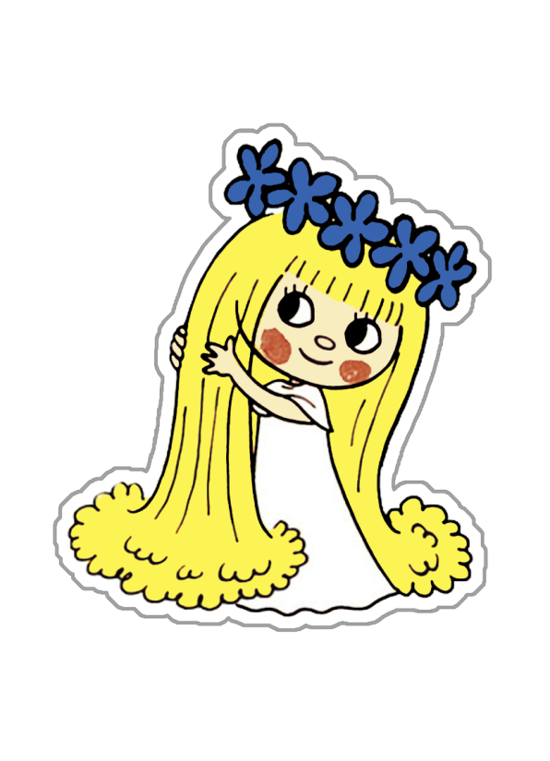
Pozvánka na Pohádkový den

